Почему Израиль продолжает нарушать перемирия, достигнутые при посредничестве США?
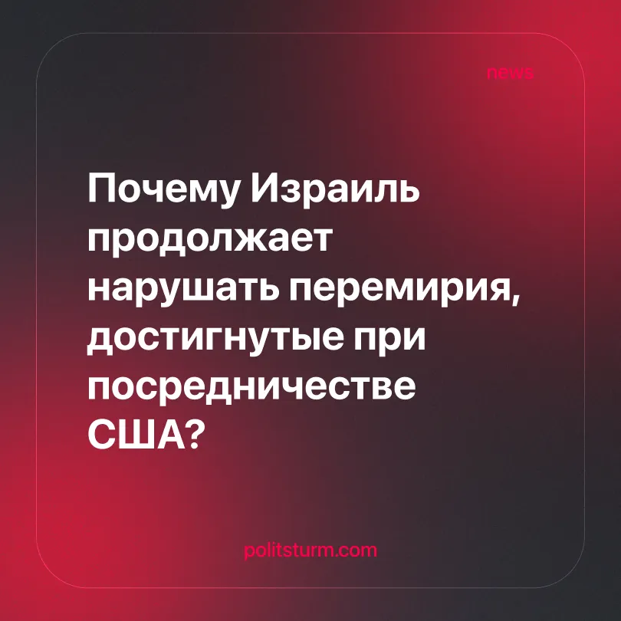

Оригинальная статья
2026-07-13
2 мин. на чтение

Трамп заявил, что «слишком много людей гибнет» из-за ударов по Ливану, поскольку Израиль продолжает нарушать американо-иранское перемирие. Почему Израиль и США разошлись в интересах на Ближнем Востоке?
Детали. Хотя США и Израиль воевали на одной стороне в 12-дневной войне с Ираном, у них возникли разногласия относительно её продолжительности. Израиль выступал за более длительный конфликт, тогда как Вашингтон пришёл к выводу, что его непосредственные цели уже достигнуты, и стремился избежать дальнейшей эскалации конфликта .
► Похожие противоречия проявились и во время «мирной кампании» Трампа в Газе. Белый дом стремился к прекращению огня и стабилизации в регионе с привлечением западных инвестиций, тогда как Израиль продолжил военные операции и неоднократно подрывал усилия по достижению перемирия, что побудило Трампа напрямую связаться с Нетаньяху после действий Израиля, поставивших переговоры под угрозу срыва.
► Во время американо-иранских переговоров удары Израиля по Ливану, вопреки режиму прекращения огня, поставили под угрозу результат этих переговоров,вызвав раздражение Трампа, заявившего, что Нетаньяху стоило бы быть «более ответственным». После переговоров с Трампом Нетаньяху ненадолго согласился прекратить удары, однако израильские политики обвинили его в уступках американскому давлению, и атаки на Ливан возобновились.
► Меморандум между США и Ираном был подписан без участия Израиля. Сообщалось также, что во время переговоров Нетаньяху запросил доступ к тексту меморандума, однако Вашингтон ответил отказом .
► Вскоре после подписания меморандума Израиль нанёс удары по Ливану, что вынудило стороны заключить новое соглашение о прекращении огня. В ответ Иран вновь пригрозил заблокировать судоходство через Ормузский пролив и приостановить текущие переговоры. Ещё до этого, на встрече «Большой семёрки», Трамп критиковал действия Израиля в Ливане, лицемерно ссылаясь на ненужные жертвы среди мирного населения, и заявил, что Сирия «справилась бы с Хезболлой лучше».
Контекст. Израиль и США имеют общего противника в лице Ирана и его союзников, но не общую стратегию. Израиль стремится к затяжному военному конфликту, чтобы ослабить региональных соперников и укрепить собственные позиции, тогда как США предпочитают ограниченное военное вмешательство, позволяющее достичь непосредственных целей без более широкого регионального столкновения .
► Постоянные угрозы безопасности также выполняют важную внутреннюю функцию для Израиля. Затяжное состояние конфронтации укрепляет национализм, оправдывает военную политику и подавляет классовые противоречия, которые становились всё более заметными в последние годы, проявляясь в крупных трудовых протестах и антиправительственных демонстрациях.
► Несмотря на эти противоречия, Израиль остаётся в значительной степени зависимым от американской военной, дипломатической и экономической поддержки, получая миллиарды долларов помощи от США и опираясь на Вашингтон на международной арене. Израиль служит ключевым американским стратегическим форпостом на Ближнем Востоке, это сохраняет тесную связь между двумя государствами, несмотря на периодически возникающие разногласия.

Оригинальная статья

